

В Управлении Росреестра по Астраханской области прошло итоговое заседание коллегии

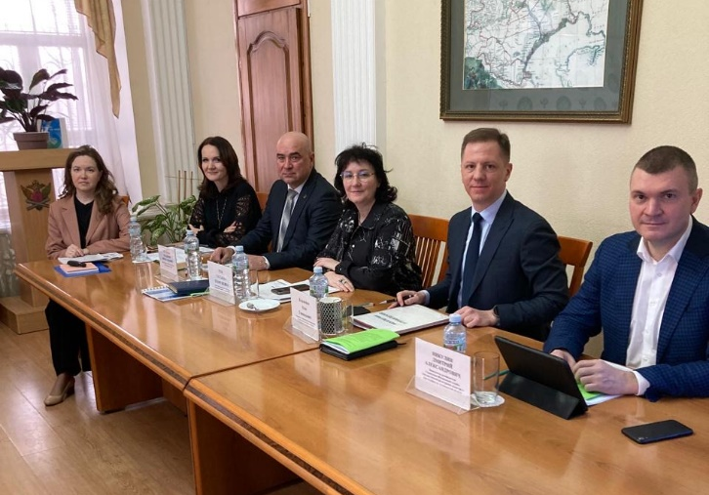
В Управлении Росреестра по Астраханской области (далее – Управление) под председательством руководителя Управления Олега Козьменко состоялось заседание коллегии, посвященное подведению итогов работы за 2024 год.
В мероприятии приняли участие руководство Управления, филиала ППК «Роскадастр» по Астраханской области, состав коллегии и начальники структурных подразделений. В ходе заседания были заслушаны доклады об итогах деятельности Управления за 2024 год по основным направлениям деятельности, филиала ППК «Роскадастр» по Астраханской области и определены задачи на 2025 год.
Коллегией отмечено, что в 2024 году на 31,32 % увеличилось количество заявлений о государственном кадастровом учете объектов недвижимого имущества, что обусловлено вниманием государства и граждан к упорядочению земельных отношений, уточнению границ земельных участков, исправлению реестровых ошибок.
При этом, более половины заявлений об учетно-регистрационных действиях (58,24 %) в 2024 году поступило в Управление в электронном виде.
На 16,8 % увеличилось количество зарегистрированных договоров долевого участия в строительстве (5458).
В истекшем году на 26,2 % снизилось количество зарегистрированной ипотеки жилья, при этом доля электронной ипотеки составила 84,95 %.
Положительная динамика прослеживается в части показателей, характеризующих долю решений о приостановлении учетно-регистрационных действий, составившей в среднем 1,6 %. Сократились сроки проведения государственной регистрации прав и государственного кадастрового учета (единой процедуры), которые составили в среднем 1,7 дня с момента поступления документов в Управление.
Управлением совместно с Филиалом и органами местного самоуправления продолжилась работа по наполнению ЕГРН сведениями о границах, о правообладателях объектов недвижимости. В настоящий момент в ЕГРН внесены сведения обо всех границах муниципальных образований, показатель по установлению границ населенных пунктов Астраханской области составляет 72%, территориальных зон - 41%.
При этом органами государственной власти Астраханской области и органами местного самоуправления проводится работа по актуализации сведений о границах муниципальных образований, преобразуемых при проведении муниципальной реформы.
Продолжена работа по исправлению реестровых ошибок в отношении земельных участков, объектов капитального строительства, границ населенных пунктов и муниципальных образований. В отчетном периоде по инициативе органа регистрации прав (т.е. бесплатно для граждан) было исправлено 4 765 реестровых ошибок.
Не менее важным является направление по федеральному государственному земельному надзору. Всего за отчетный период госземинспекторами проведено 1349 проверочных мероприятия, выявлено 329 нарушений. В текущем году Управление было оснащено современным беспилотным воздушным судном, которое позволяет проводить комплексное обследование территории, выявлять признаки нарушений требований законодательства, а также исправлять реестровые ошибки в сведениях ЕГРН. За отчетный период выполнено 22 полета и обследовано 9 447 земельных участков площадью 863 га.
В завершении мероприятия Олег Козьменко поблагодарил коллег за проделанную работу и обозначил ключевые задачи на 2025 год.
«В целях создания полного и точного реестра приоритетным направлением является проведение комплексных кадастровых работ на территории региона и исправление реестровых ошибок, наполнение ЕГРН актуальными сведениями об объектах недвижимости, в том числе внесением в ЕГРН сведений о построенных и эксплуатируемых гражданами жилых домах, которые по различным причинам не поставлены на государственный кадастровый учет. Полный и точный реестр обеспечивает защиту прав граждан и безопасность оборота объектов недвижимого имущества. Постепенно завершаются сроки реализации «Гаражной амнистии», «Дачной амнистии 2.0», упрощенного порядка оформления прав на садовые земельные участки. Важно помочь всем заинтересованным гражданам в упрощенном порядке, а когда это возможно – бесплатно, оформить права на принадлежащие им объекты недвижимого имущества до окончания сроков действия упрощенных процедур», - подчеркнул Олег Козьменко.

Материал подготовлен Управлением Росреестра по Астраханской области
Контакты для СМИ:
Телефон: +7(8512) 51 34 70
Электронная почта: pressd_30@r30.rosreestr.ru
Сайт: https://rosreestr.gov.ru
Мы в одноклассниках: https://ok.ru/group57442898411746
Мы в телеграм: https://t.me/rosreestr30
Мы в контакте: https://m.vk.com/rosreestr30

